基於Arduino之自動植物澆灌系統實作

姓名：吳乃鈞

學號：103048140

一、製作目標

　　現代人常常有出門旅行的需求，然而家中植物可能因為缺乏照護而枯萎，故試圖實作一個能夠感應周遭環境，並自動替植物澆水之裝置。

二、裝置需求

　　Arduino UNO 一個

　　步進馬達　一個

　　溫濕度感測器　一個

　　4.7k電阻 一個

　　土壤濕度感測器　一個

　　光度感測器　一個

　　麵包板　一個

　　杜邦線　若干

　　自製水車　一個

　　水箱　一個

　　其他可能有幫助之材料

三、裝置規劃

　　從溫度、濕度、光度感測出周圍環境及土壤濕度，透過提前輸入的植物種類，計算出大約的蒸散、蒸發量，並給予適當的水分補充。

四、程式規劃

　　4.1 使用函式庫 ( library )

　　　　FreeRTOS ( Arduino_FreeRTOS.h )、

　　　　Stepper ( Stepper.h )、

　　　　TroykaDHT ( TroykaDHT.h )

　　4.2 硬體設定

　　　　Pin 7 溫濕度感測器

　　　　Pin 8 步進馬達

　　　　Pin 9 步進馬達

　　　　Pin 10 步進馬達

　　　　Pin 11 步進馬達

　　　　Pin A0 光敏電阻

　　　　Pin A1 土壤濕度感測器

　　　　Pin A2 土壤濕度感測器

　　4.3 參數設定

　　　　步進馬達steps = 2048

　　　　土壤預設應有濕度 LandShouldWet = 500

五、程式執行

　　5.1土壤乾燥狀態

　　　　將感測器置於空氣中模擬土壤乾燥狀態。

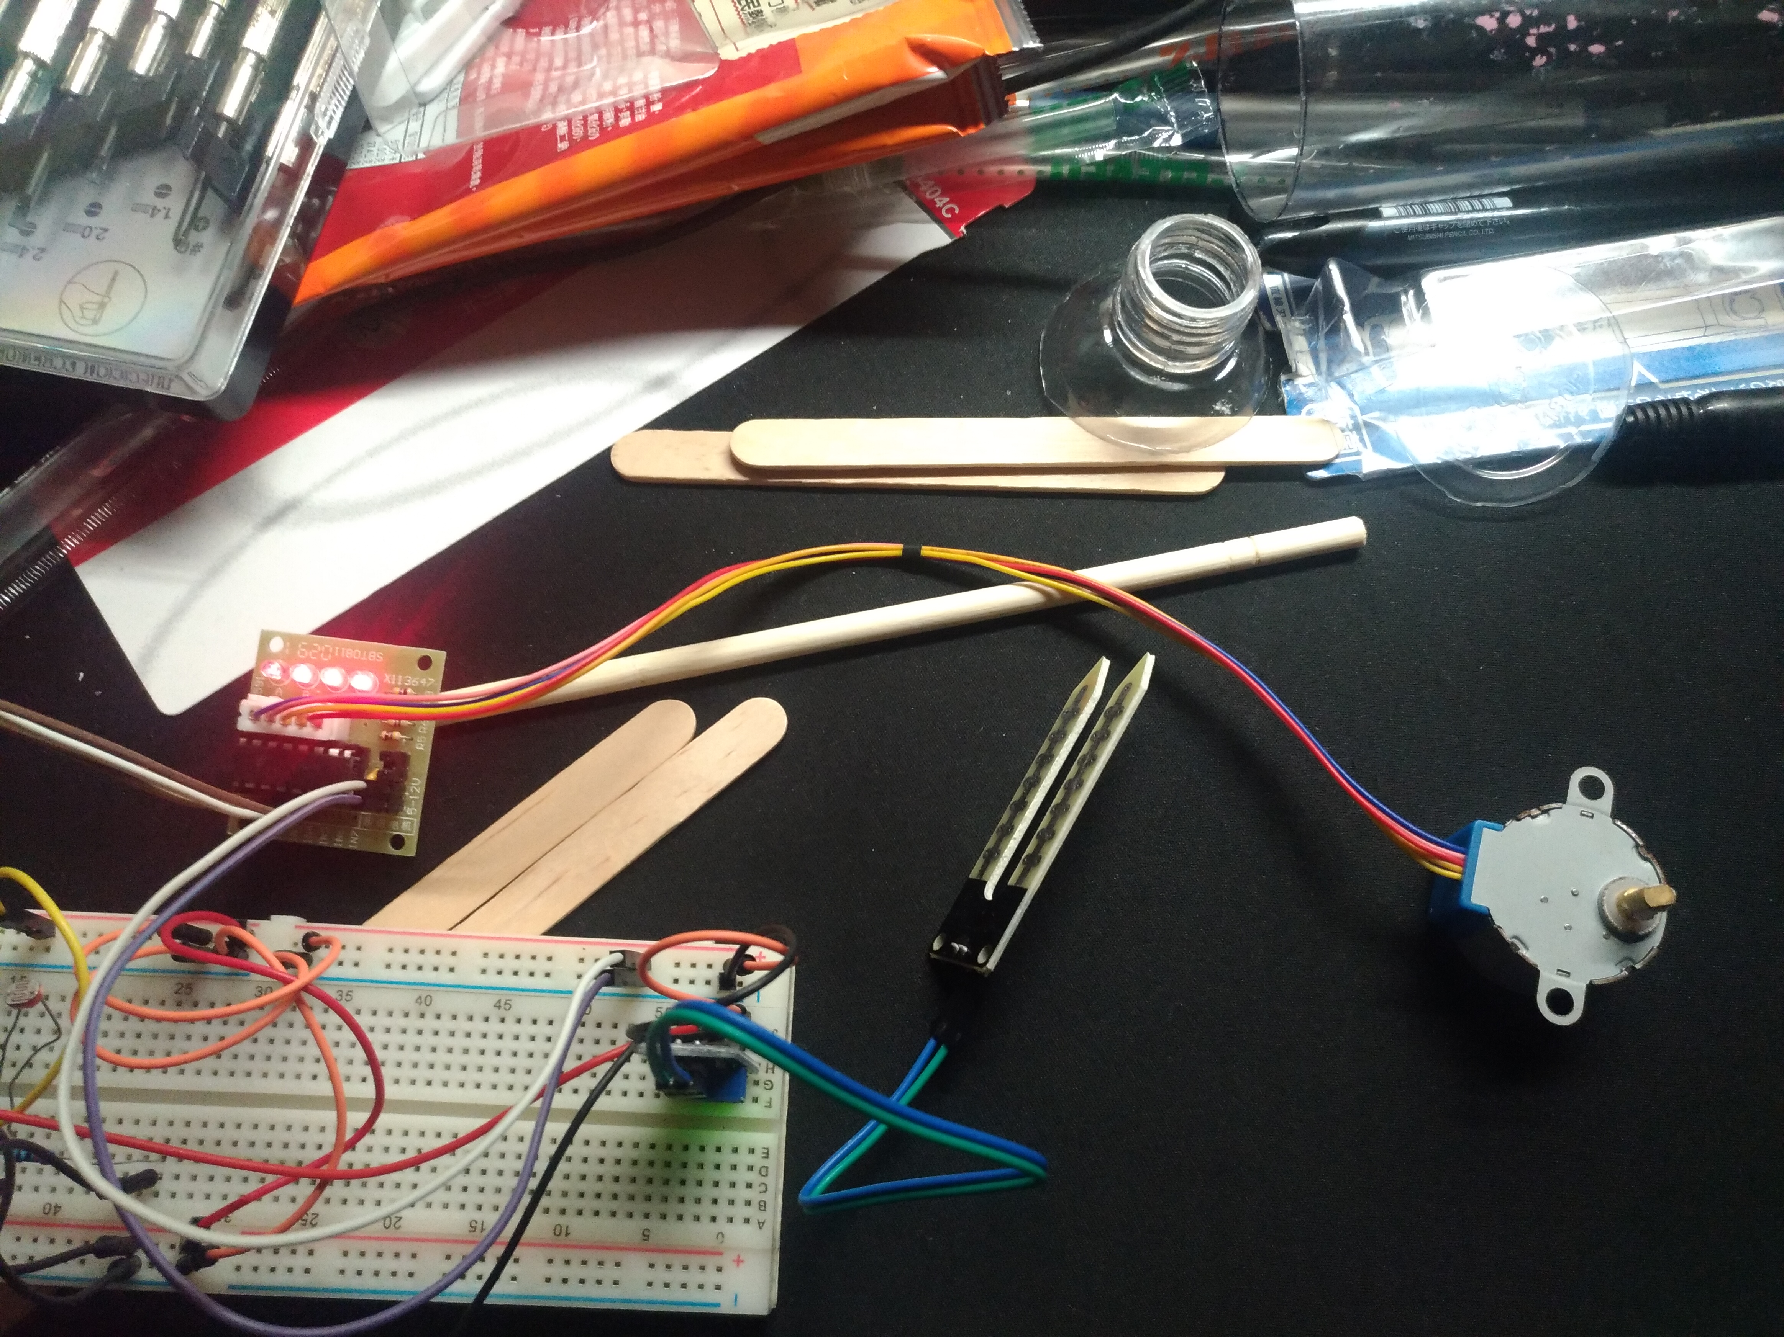

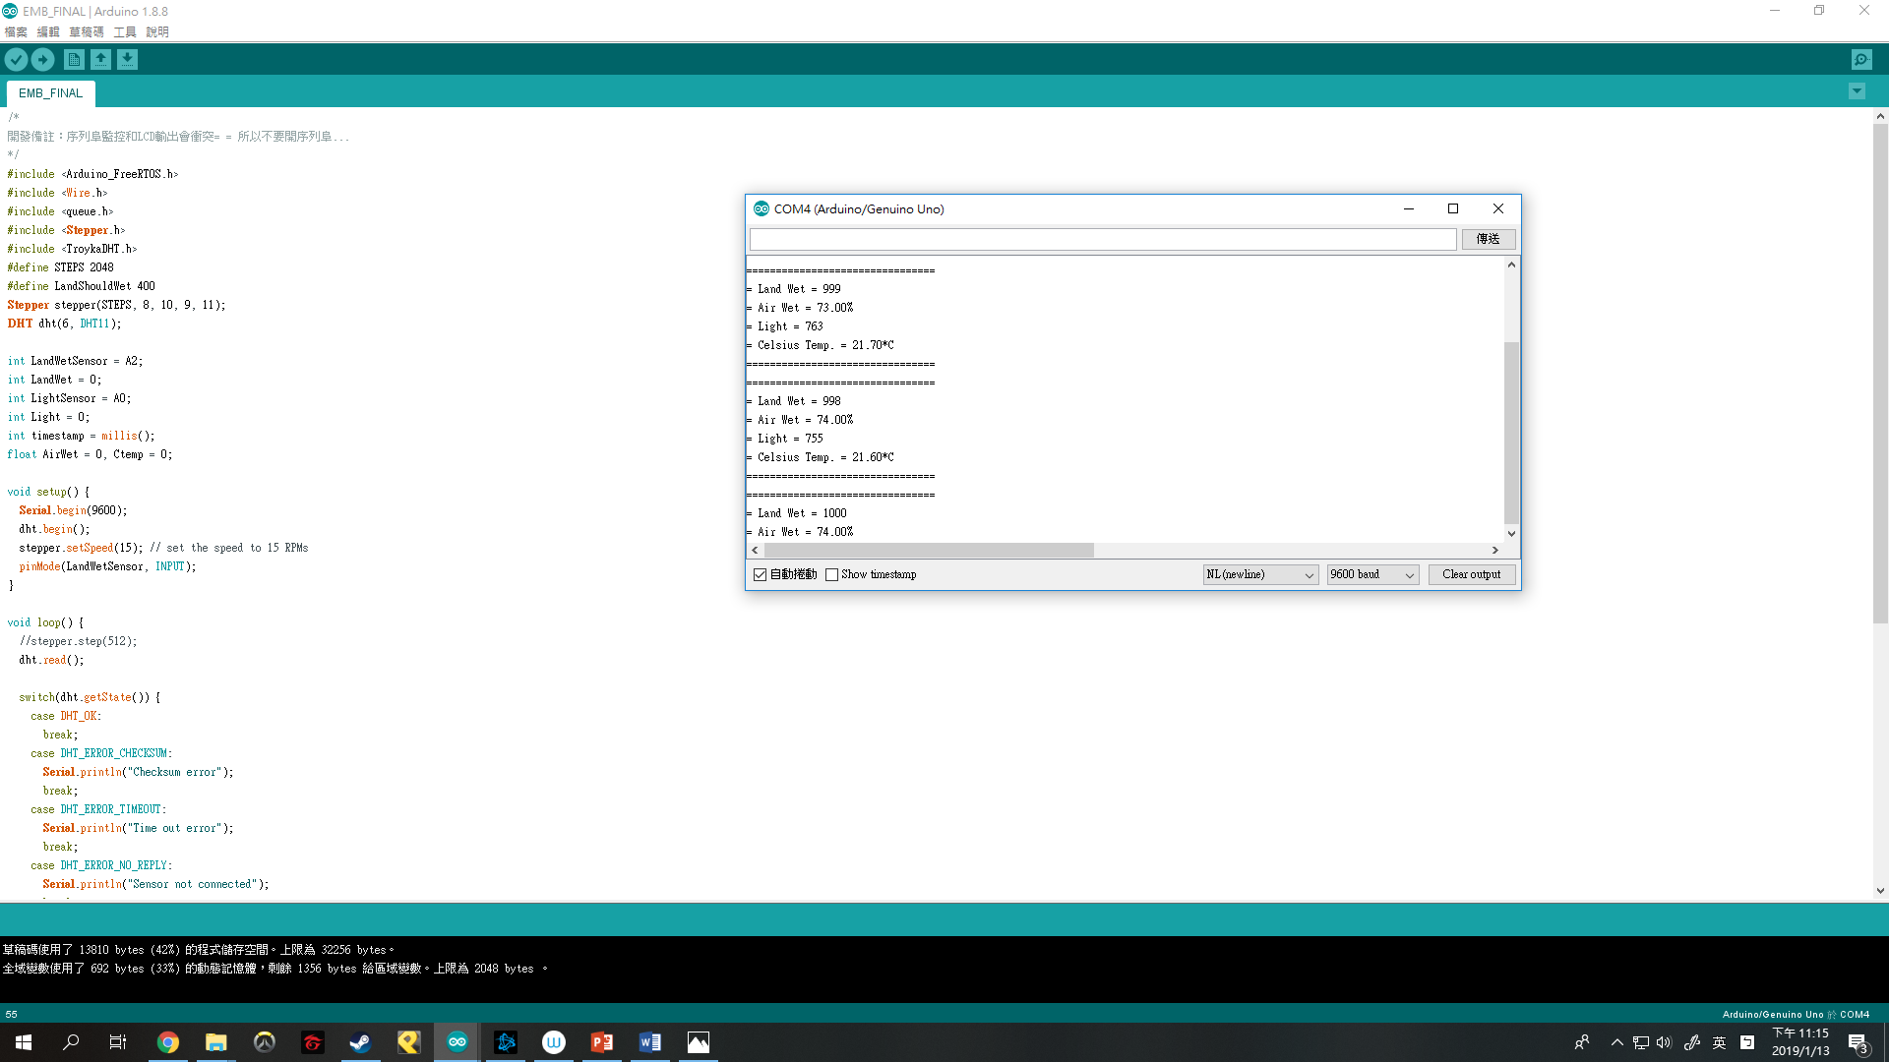

　　　　透過監控序列阜可以知道土壤濕度約為1000，是乾燥狀態(>500)，啟動馬達給予水分補充。

　　5.2 土壤濕潤狀態

　　　　將感測器置於自來水中模擬土壤濕潤狀態。

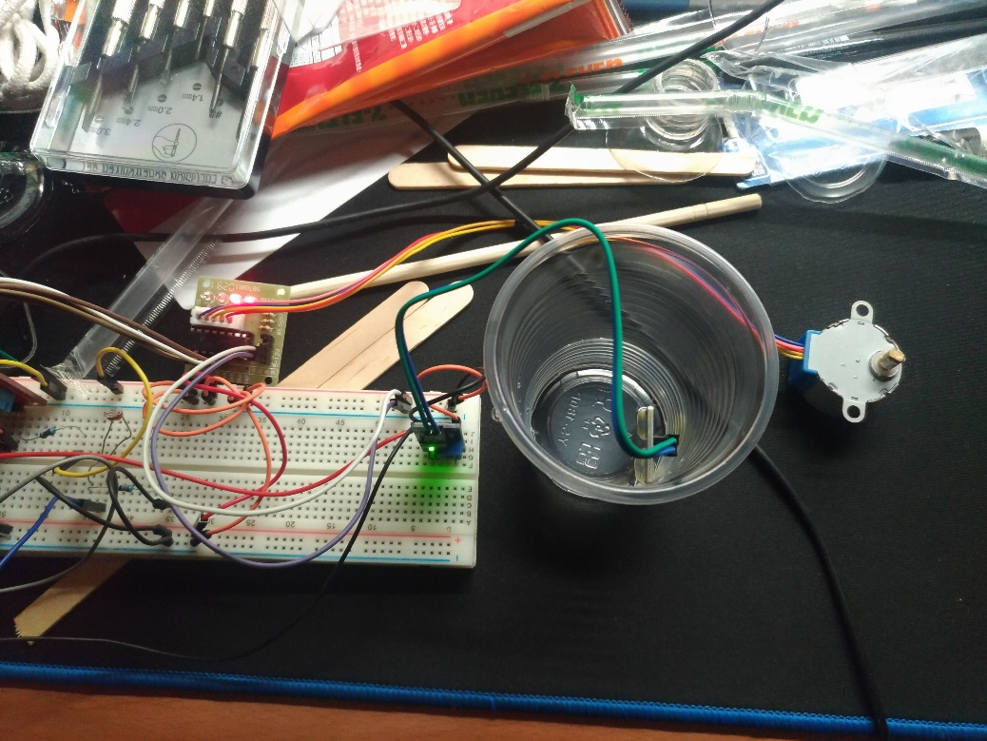

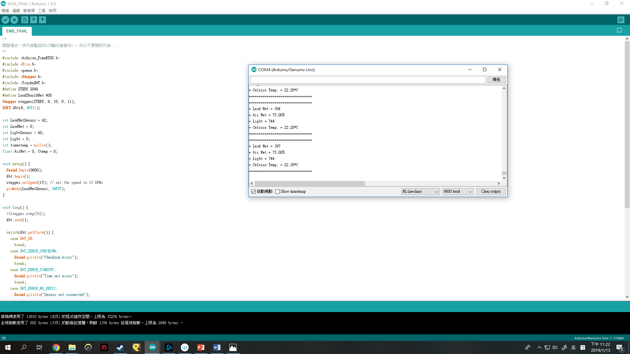

　　　　透過監控序列阜可以知道土壤濕度約為430，是乾燥狀態(<=500)，不啟動馬達。

六、程式流程圖

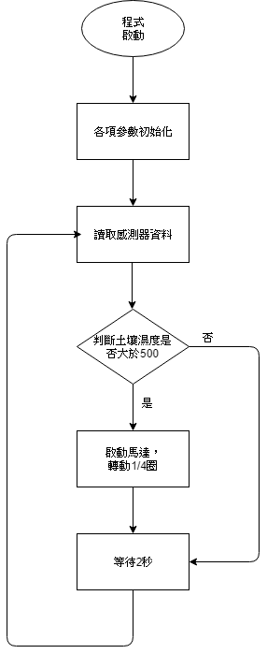

七、所遇到的困難

　　7.1 軟體上的挑戰

　　　　原本參考一些網站上所教來寫溫濕度感測器的部分，但是實際執行時不斷出現資料讀取錯誤，只好改用其他的函式庫，才獲得正確的資料。

　　7.2 硬體上的挑戰

　　原本是想用螺旋幫浦來達成取水的功能，但是附近材料行問過一圈，實在找不到小型的模型產品，另外在網路上搜尋幾乎都是工業等級製品，價格太貴，只好改用自製水車，製作過程倉促，目前已經做好零件，但是還在等待黏著劑乾燥，之後再組裝起來。

先附上部分零件圖。

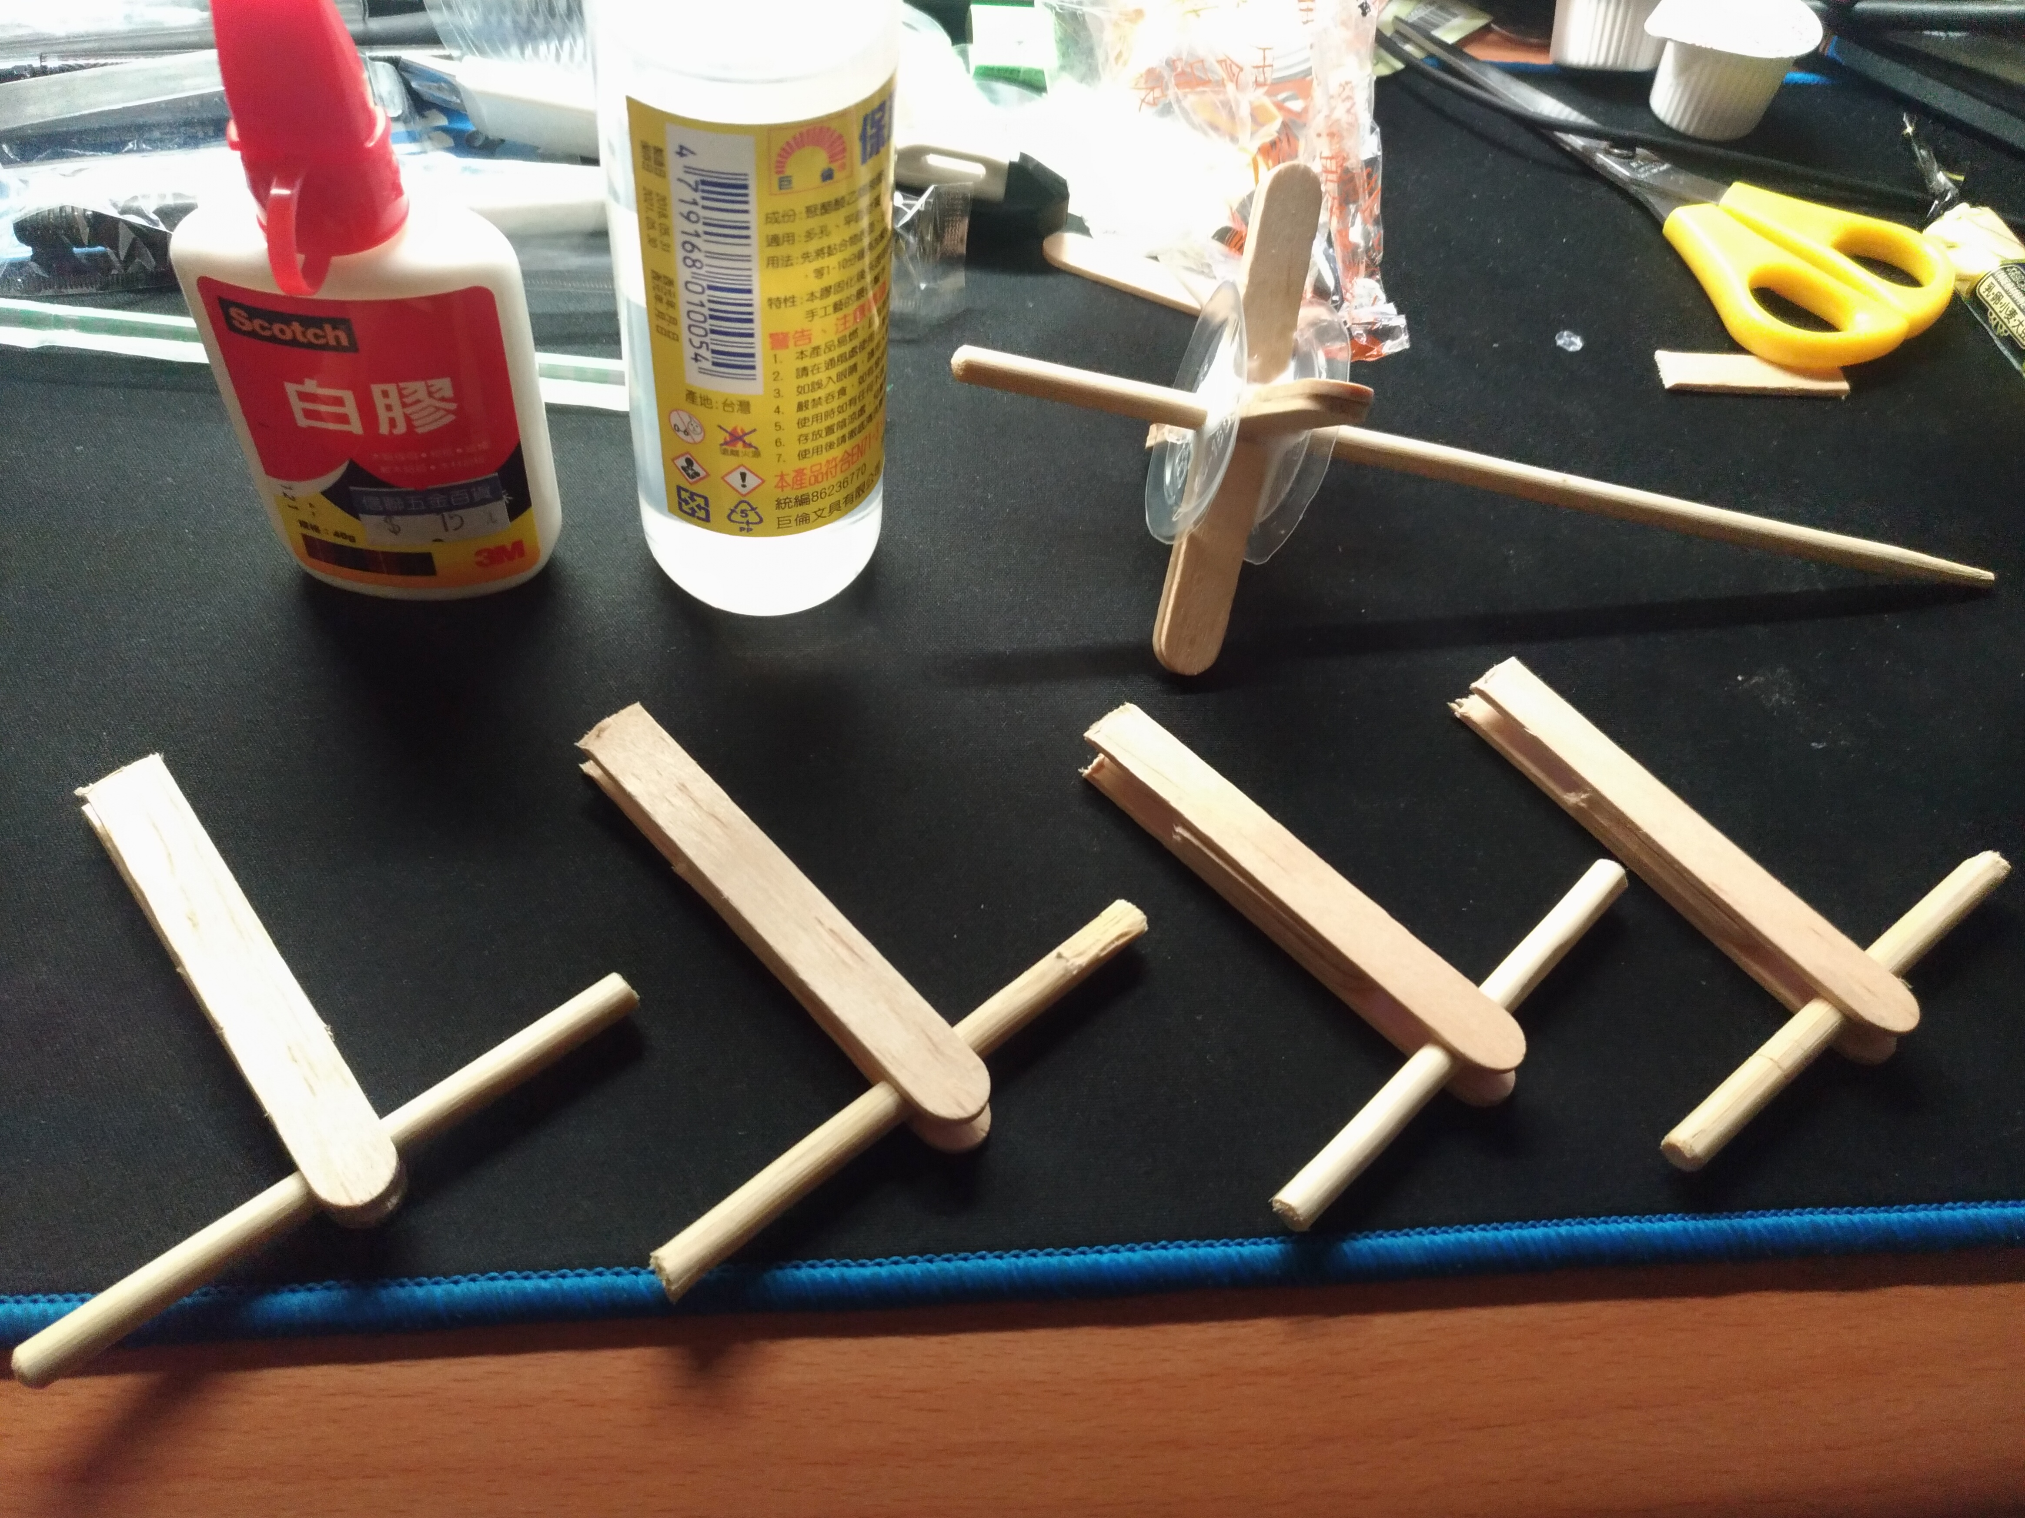

　　7.3 時間上的挑戰

　　　　由於比較晚才開始做，部分原先想做出來的功能還沒版辦法實做出來，之後可能會有更新版本。

八、參考資料

《Arduino 溫濕度感測模組》

<https://www.eclife.com.tw/led/moreinfo_83006.htm>

《家庭盆栽自動灑水-牛刀小試》

<http://kobayasitenmei.pixnet.net/blog/post/220779537-%E5%AE%B6%E5%BA%AD%E7%9B%86%E6%A0%BD%E8%87%AA%E5%8B%95%E7%81%91%E6%B0%B4-%E7%89%9B%E5%88%80%E5%B0%8F%E8%A9%A6>

《[筆記]Arduino實驗十一:DHT11數字溫濕度傳感器》

<http://a091234765.pixnet.net/blog/post/400005313-%5B%E7%AD%86%E8%A8%98%5Darduino%E5%AF%A6%E9%A9%97%E5%8D%81%E4%B8%80%3Adht11%E6%95%B8%E5%AD%97%E6%BA%AB%E6%BF%95%E5%BA%A6%E5%82%B3%E6%84%9F%E5%99%A8>

《Arduino筆記(27)：土壤濕度檢測》

<http://atceiling.blogspot.com/2017/06/arduinoyl-38-yl-69.html>